**系 列 推 荐**

**《杰克森的狂野冒险》系列**

**Jackson's Wilder Adventures series**

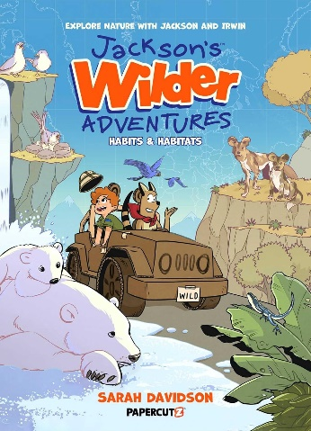**中文书名：《杰克森的狂野冒险》（第一卷）  
英文书名：Jackson's Wilder Adventures Vol.1  
作 者：Sarah Davidson  
出 版 社：MadCave Studios   
代理公司：Inkwell/ANA  
页 数：88页  
出版时间：2024年6月  
代理地区：中国大陆、台湾  
审读资料：电子稿  
类 型：图像小说系列**

**第二卷将于2025年6月出版**

**内容简介：**

**✨图像小说×科普启蒙的完美融合，每章嵌入真实动物生存案例**

🎨**明快水彩画风搭配漫画分镜，知识呈现如冒险电影般生动**

🐾**后疫情时代儿童情感指南：通过自然法则理解生活变迁**

🏆**入选美国图书馆协会GNCRT 2024年度最佳儿童图像小说书单**

**🏆《学校图书馆期刊》特别推荐：“该系列以寓教于乐的巧思，向孩子们生动诠释着人类与动物王国的惊人共通性。[...] 我们期待这个系列能成为常青之作——毕竟，当探索过程本身就如同冒险般精彩时，谁不愿继续这场认知我们世界的奇妙远征呢？”**

**✍亚马逊读者满分好评：“小时候，我痴迷于《卡尔文与霍布斯》的趣味与友情，而这本书让我在现代重拾了同样的感动。和女儿共读这样的作品真是莫大的快乐：明快的画风、天马行空的冒险，还巧妙融入了真实的科学知识！互动游戏页更是让她全程沉浸其中。强烈推荐给所有寻找优质亲子读物的家庭！”**

10岁的杰克森·怀尔德（Jackson Wilder）与他的幻想朋友——袋狼欧文（Irwin the Thylacine），原本过着无忧无虑的日子，直到两个“灾难”降临：杰克森平时并不挑食，但他绝对不想吃爸爸端出的神秘剩菜杂烩（所有食物都黏在一起！太恶心了！），以及即将搬进小公寓的消息。可杰克森才不想搬家！他气鼓鼓地幻想：“要是变成野生动物，就能随心所欲住喜欢的地方、吃爱吃的东西，谁都管不着我！” ——至少在被欧文拽去环球冒险之前，他是这么坚信的。当这对搭档亲眼目睹野生动物如何为一口食物拼命、为守护家园逃亡时，杰克森这才发现：原来大自然的生存法则，远比剩菜杂烩更“难以下咽”！

从法罗群岛的极地苔原到波多黎各云盖雨林的树冠层，再到非洲大草原，他们亲眼目睹野生动物如何为一口食物搏命、为守护家园迁徙……大自然的生存法则，远比他想象的更惊险！

**作者简介**

**莎拉·戴维森（Sarah Davidson）**是一位来自佐治亚州萨凡纳的漫画插画家和上色师，目前正在攻读序列艺术硕士学位。她为即将出版的*Super Boba Cafe*和*SWING*漫画小说上色，并刚刚与 MadCave Studios 签订了她的第一本 OGN 图书合约。不画漫画的时候，莎拉会和她的宠物们一起窝在沙发上看烹饪比赛节目。

**内页插图：**

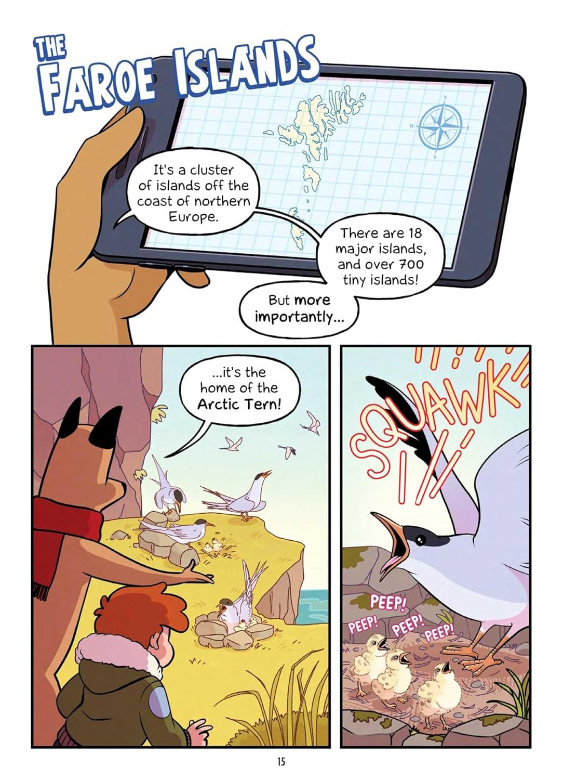 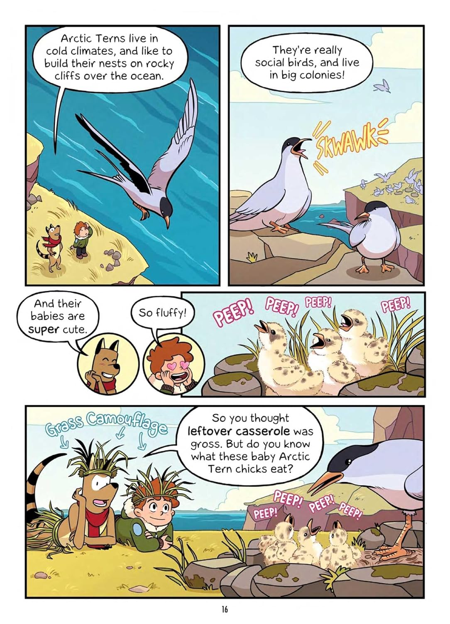 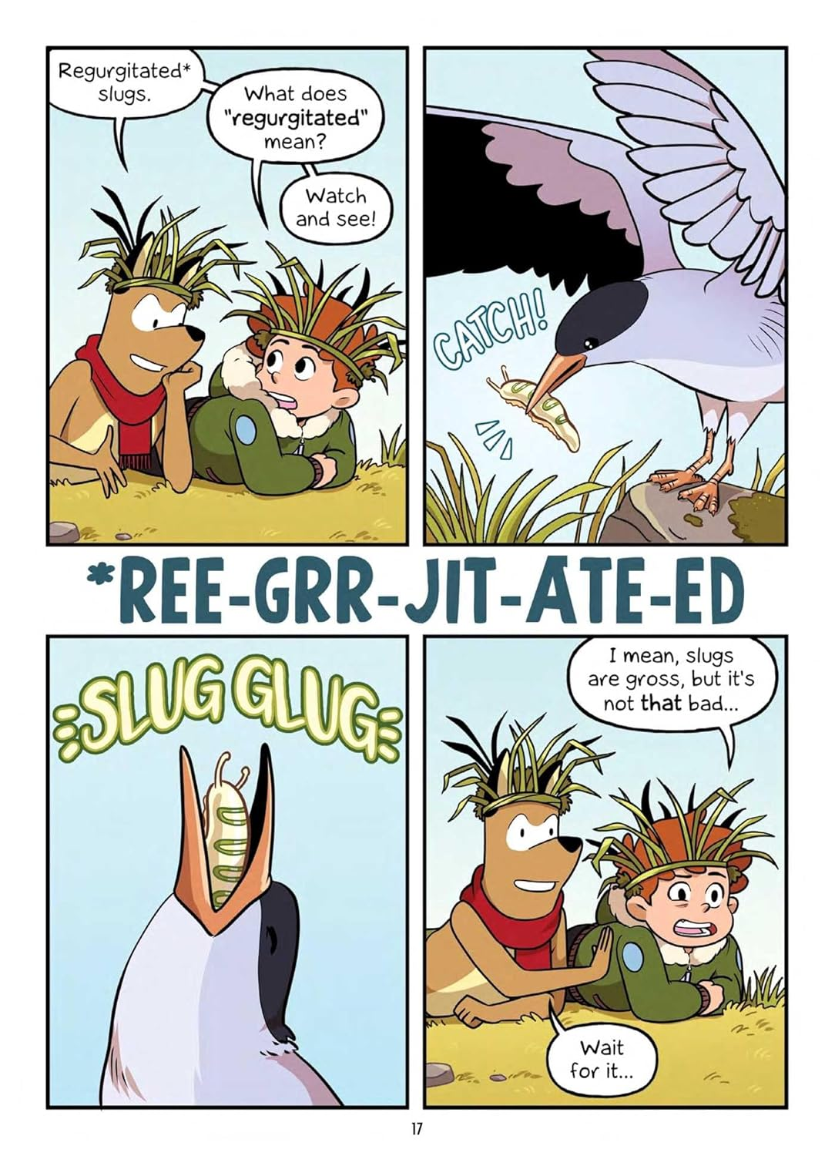

**感谢您的阅读！**

**请将反馈信息发至：版权负责人**

**Email**：[Rights@nurnberg.com.cn](mailto:Rights@nurnberg.com.cn)

安德鲁·纳伯格联合国际有限公司北京代表处

北京市海淀区中关村大街甲59号中国人民大学文化大厦1705室, 邮编：100872

电话：010-82504106, 传真：010-82504200

公司网址：[http://www.nurnberg.com.cn](http://www.nurnberg.com.cn/)

书目下载：<http://www.nurnberg.com.cn/booklist_zh/list.aspx>

书讯浏览：<http://www.nurnberg.com.cn/book/book.aspx>

视频推荐：<http://www.nurnberg.com.cn/video/video.aspx>

豆瓣小站：<http://site.douban.com/110577/>

新浪微博：[安德鲁纳伯格公司的微博_微博 (weibo.com)](https://weibo.com/1877653117/profile?topnav=1&wvr=6)

微信订阅号：ANABJ2002

